Řád: ŠELMY
vyspělé smysly, chování, většinou masožraví, uzpůsobení k lovu-mrštné, svalnaté tělo, ostré špičáky.

Různorodý řád šelem zahrnuje okolo 260 placentálních savců. Potravu téměř všech šelem tvoří maso, některé (například kočkovití) jsou dokonce pravými masožravci, jiné (například medvědovití) jsou spíše všežravci. Hyenka a mnoho dalších se živí hmyzem. Absolutní výjimkou je ……………………………………………., která je býložravá.
Šelmy identifikujeme podle charakteristického tvaru lebky a podle chrupu s typickými špičáky a řezáky.
V oku je odrazová vrstva, tapetum lucidum, které umožňuje vidět ve tmě. Je to vrstva barviva na sítnici oka.

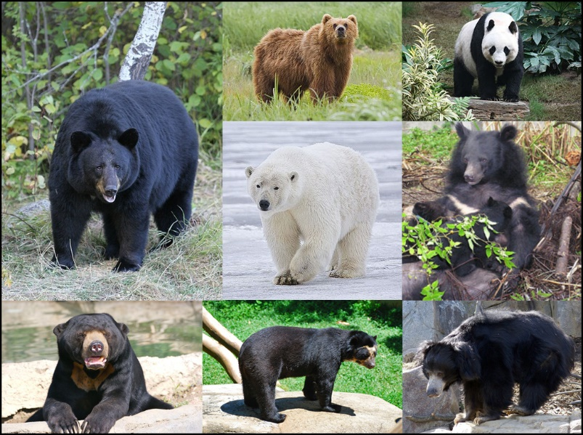
Podřád: pozemní šelmy
- medvědovití –
• velké šelmy • největší žijící šelmy • postrádají obličejovou mimiku (nepozná se, zda se chystají zaútočit) • nezatažitelnými drápy • orientují se čichem a sluchem • samotáři, někteří upadají v zimě do spánku •zimní spánek (hibernace) •zakrnělý ocas •všežravci žijí na všech kontinentech
• zástupci: medvěd kodiak, grizzly, hnědý, brtník, grizzly, lední, panda červená, velká
Největším medvědem je……………………….

Zajímavosti o medvědech………………………………………………………………………………………………………………………………

……………………………………………………………………………………………………………………………………………….
- lasicovití–
• drobné až středně velké • mají protáhlé a zakřivené tělo a krátké končetiny • boltce krátké a zaoblené, kvalitní hustá srst • nezatažitelné drápy • pach. žlázy, při podráždění stříkají páchnoucí sekret
• zástupci: vydra, jezevec, skunk, kuna, tchoř, kolčava, hranostaj, norek, sobol Zajímavosti…………………………………………………………………………………………………………………………………………………………………
………………………………………………………………………………………………………………………………………………………………………………………
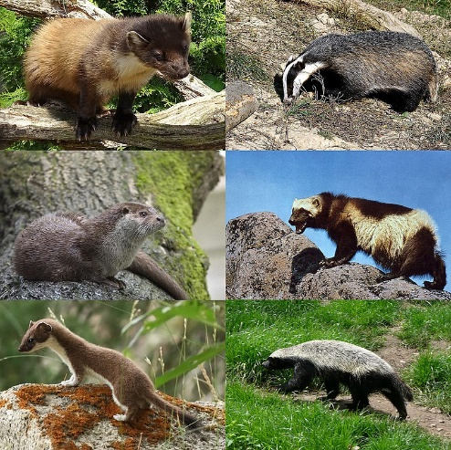
………………………………………………………………………………………………………………

…………………………………………………………………………………………………….

…………………………………………………………………………………………………….

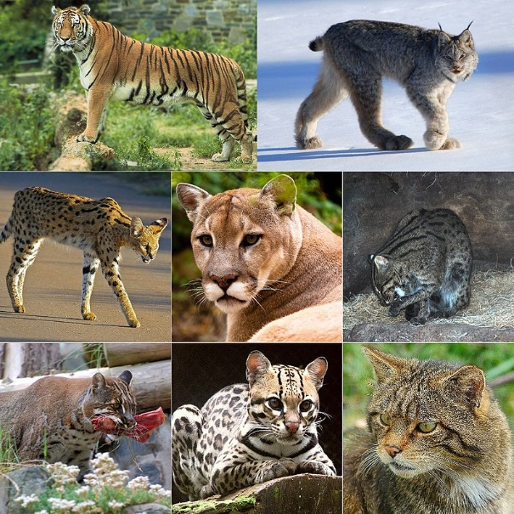
- kočkovití –
•kulatá lebka •zužování zorniček •tlapka 5 polštářků •loví plížením a skokem •žije samotářsky • výborně vyvinuté smysly •zatažitelné drápy

Zástupci: kočka divoká, domácí, levhart skvrnitý, jaguár americký, rys ostrovid (žije v ČR), puma americká, lev pustinný, tygr džunglový, gepard štíhlý (nejrychlejší)
V čem se liší gepard od jiných kočkovitých šelem?

………………………………………………………………………………………………
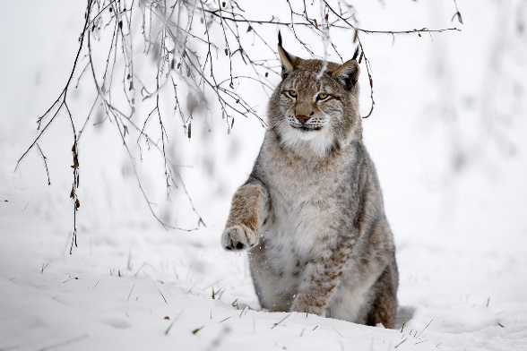
Jak loví rys ostrovid?

………………………………………………………………………………………………….

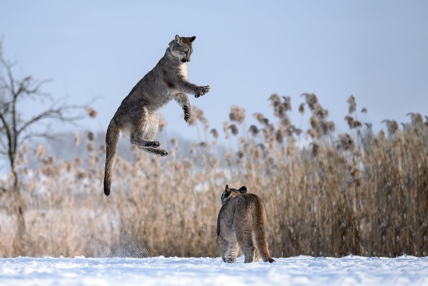
…………………………………………………………………………………………………..
Zajímavosti…………………………………………………………………………………..…………………………………………………………………

…………………………………………………………………………………………………………………………………………………………………………

…………………………………………………………………………………………………………………………………………………………………………

-psovití-
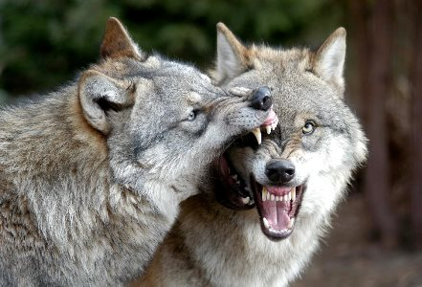
• masožravci • mají protáhlou hlavu • loví uštváním • mohutný chrup • tlapka má 4 polštářky+jeden vzadu •orientují se sluchem a čichem • nezatažitelné drápy • často žijí a loví ve smečkách (alfa samec)
•přenašeč vztekliny
•život ve všech prostředích a uzavírají potravní řetězec •většinou loví za setmění či v noci
•první domestikované zvíře (první zvíře, které si člověk zdomácněl – před 14 000 lety, mnoho plemen) - předkem je vlk

• zástupci: vlk, kojot, fenek, šakal, Dingo, liška, pes

Šelmy jsou jedni z nejefektivnějších predátorů. K lovu využívají své ostré smysly a velmi často na kořist zaútočí z úkrytu.
Některé šelmy se ke kořisti připlíží a kořist uštvou během na dlouhé trati, případně loví skokem po krátkém sprintu. Způsob usmrcení oběti je různý podle druhu šelmy:
Kočky se zakousnou do šíje a snaží se poškodit míchu, případně prokousnou krk a tím kořist udusí.
Psi naproti tomu obětí prudce třesou až ji zlomí vaz.
Lasičky prokousnou kořisti lebku.

Šelmy často loví zvířata, jež jsou větší než ony samy.
Šelmy od útlého dětství rozvíjejí své bojové schopnosti. Mláďata si spolu často hrají a tím se učí zjišťovat sílu protivníka.
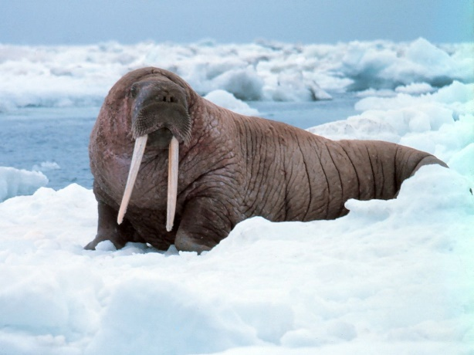
Ploutvonožci
• adaptace k životu ve vodě • masožravci • mají ploutvovité končetiny zakrnělý ocas a boltce • silná vrstva podkožního tuku • krátká hustá srst • špatně se pohybují na pevnině • 34 druhů všech moří světa v chladném a mírném pásmu •žerou ryby •dýchají vzdušný kyslík
Zástupci a popis:

•Lachtan…………………………………………………………………………………………………………………………………………………………

……………………………………………………………………………………………………………………………………………………………………….

•Mrož……………………………………………………………………………………………………………………………………………………………

……………………………………………………………………………………………………………………………………………………………………….

•Tuleň....…………………………………………………………………………………………………………………………………………………………

………………………………………………………………………………………………………………………………………………………………………..

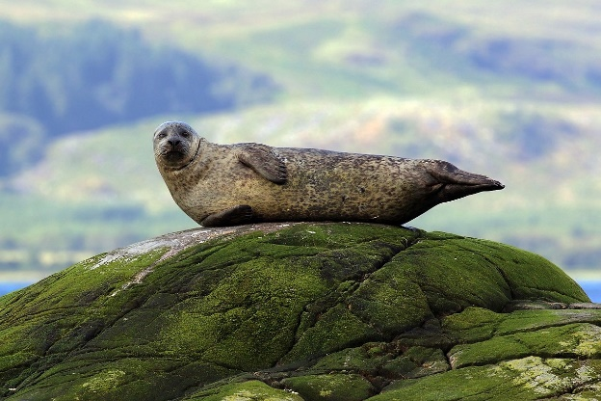
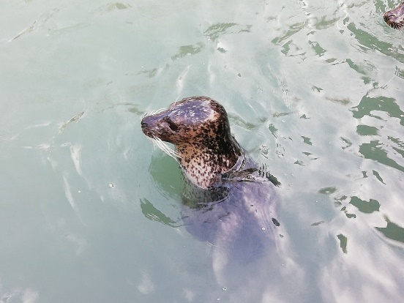

Zdroj: wikipedie
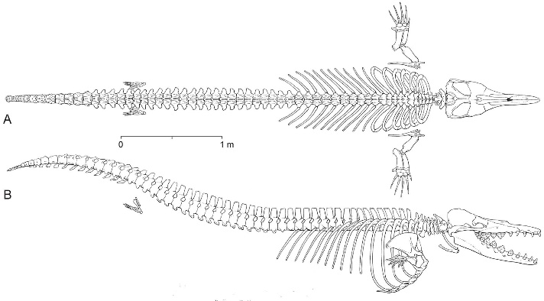
Kytovci
největší žijící živočichové na Zemi
- přizpůsobení životu ve vodě: nemají srst, silná vrstva tuku, nemají zadní končetiny, dýchací otvor na temeni hlavy, dorozumívání pomocí zvuků (někteří využívají hydrolokaci), 1 mládě, učenliví
- ozubení (predátoři) - narval jednorohý, delfín skákavý, kosatka dravá, vorvaň tuponosý
- kosticovci (cedí vodu) - plejtvák obrovský, velryba grónská, keporkak
Charkteristika zástupců:
Velryba grónská……………………………………………………………………………………………………………………………………………………………

……………………………………………………………………………………………………………………………………………………………………….

Delfín obecný……………………………………………………………………………………………………………………………………………………………

………………………………………………………………………………………………………………………………………………………………………..

Plejtvák obrovský…………………………………………………………………………………………………………………………………………………………

…………………………………………………………………………………………………………………………………………………………………………

Kosatka dravá………………………………………………………………………………………………………………………………………………………………

……………………………………………………………………………………………………………………………………………………………………….

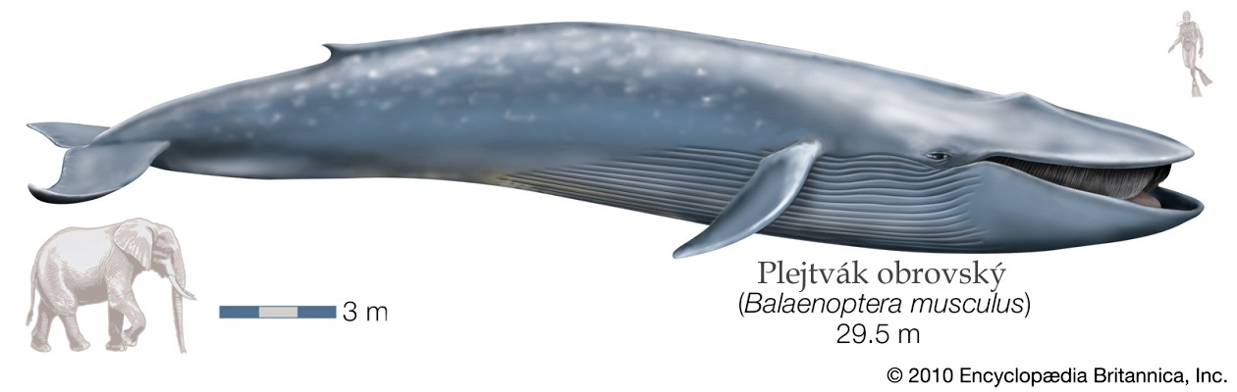

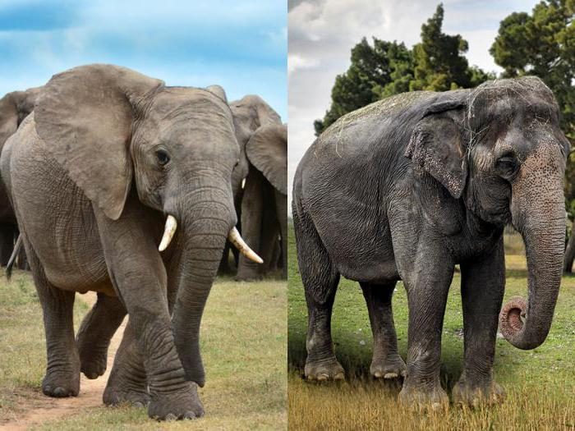
CHOBOTNATCI
•největší suchozemští savci- býložravci mohutné stoličky (1 váží asi 4 kg, kly (dorůstají) - přeměna dvou řezáků v horní čelisti)
•nejdelší březost savců až 22 měsíců •1 mládě kojí až 6 let, při narození váží až 100 kg
•tělo - chobot - manipulace s potravou, vodou (prodloužení nosu a spojení s horním pyskem)
•sloupovité nohy mají pružné polštáře
•žijí ve stádech 20-100 jedinců
•tráví denně až 16 hodin konzumací rostlinné potravy-50 % potravy tvoří trávy. Zbytek je listí, kořínky, ovoce, semínka či květiny.
•slon dokáže sežrat 100 až 320 kg potravy za den.
•trávicí ústrojí slona je schopno zpracovat pouze 40 % celkového zkonzumovaného množství, zbytek projde nestráven zažívacím traktem.
•obchod se slonovinou

Popiš rozdíly:
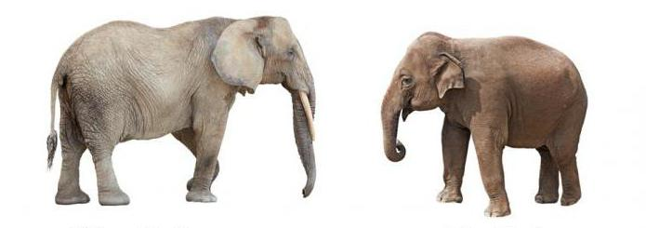
SLON INDICKÝ
*
*
*
*
SLON AFRICKÝ
*
*
*
*
Málo rozšířený je slon pralesní-žije v tropické Africe je menší než slon africký, v kohoutku dosahuje 2,2 - 2,5 m, Má tmavší kůži, chobot více osrstěný. Dožívá se až 65 let a umírá, jakmile se mu zcela obrousí jeho jediné stoličky a přestane tak být schopen přijímat potravu.

Kolik let se průměrně slon dožívá v přírodě a kolik v ZOO?

…………………………………………………………………………………………………………………………………………………………………….

Vyber si obrázek z učebnice přírodopisu a zkus podle něj nakreslit oblíbeného savce:

